**Sprawozdanie z projektu semestralnego „Cykl”**

1. **Wprowadzenie**

Projekt „Cykl” ma na celu wyznaczanie cykli w podanym grafie skierowanym. Cykl to zbiór wierzchołków grafu który kończy się tak samo jak się zaczyna. W cyklu żaden z wierzchołków nie może się pojawić więcej niż raz (poza wierzchołkiem początkowym). Przykładowym cyklem może być:

[1 -> 3 -> 2 -> 1]

Ten cykl rozpoczyna się od wierzchołka 1, który jest połączony z wierzchołkiem 3 (jednostronnie) a on jest połączony z wierzchołkiem 2 który już posiada połączenie z wierzchołkiem od którego zaczynaliśmy.

1. **Przeznaczenie**

Algorytm przeszukiwania grafu skierowanego w celu znalezienia cyklów może zostać użyty np. do szukania trasy dla kuriera, tak aby wrócił do sortowni. W tym przypadku kurier omijałby domy które już odwiedził oraz jeździł jedynie po drogach jednokierunkowych. Brak cykli oznaczałby brak możliwości powrotu do sortowni.

**3. Algorytm**

Dla każdego wierzchołka algorytm:

1. Zapisuje początkowy wierzchołek
2. Przeszukuje połączenia aktualnego wierzchołka
3. Zamienia aktualny wierzchołek na połączony z poprzednim
4. Sprawdza czy aktualny wierzchołek jest wierzchołkiem początkowym, jeśli tak, zapisuje cykl, i kontynuuje przeszukiwanie dla innej ścieżki.
5. Jeśli nie, sprawdza czy aktualny wierzchołek wystąpił już w tym cyklu, jeśli tak, cykl jest odrzucony i algorytm kontynuuje przeszukiwanie dla innej ścieżki.
6. Jeśli nie, skacze do pkt 2.
7. **Typy danych**

Program wykorzystuje std::vector<int> do zapisu pojedynczego cyklu, natomiast std::vector<std::vector<int>> do zapisu cykli. Graf skierowany jest zapisany w

std::map<int, <std::vector<int>> z czego std::vector<int>> to vector połączeń z danym wierzchołkiem.

1. **Struktura plików**

Program został podzielony na 3 pliki:

* main.cpp
* funkcje.h
* funkcje.cpp

main.cpp zawiera funkcję main, w której wywoływane są funkcje do pobierania i zapisywania danych, przeszukiwania grafu jak i sprawdzania poprawności argumentów.

funkcje.h zawiera deklaracje wszystkich funkcji używanych w programie, jak i komentarze w formacie doxygena.

funkcje.cpp posiada zawartość funkcji zadeklarowanych w pliku funkcje.h.

1. **Pliki wejściowe oraz wyjściowe**

Graf skierowany musi być zapisany w pliku tekstowym w następującym formacie:

<wierzchołek_początkowy> -> <wierzchołek_końcowy>,

Z czego każde połączenie musi być oddzielone przecinkiem. W przypadku problemu z odczytywaniem danych z pliku, program wyświetli informację na konsoli oraz zakończy swoje działanie.

Nazwa pliku wejściowego z grafem jest przekazywana do programu poprzez przełącznik -g, natomiast plik wynikowy wykorzystuje przełącznik -c.

Przykładowe wywołanie programu z linii poleceń:

**Cykl_project** -g graf.txt -c cykle.txt

Po wykonaniu programu w pliku wynikowym pojawią się znalezione cykle, lub informacja że cykle nie występują w tym grafie skierowanym. Każdy cykl będzie w nowej linii, w formacie cyklu opisanym we wprowadzeniu.

1. **Przykład**

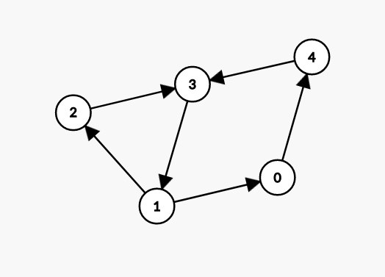

graf skierowany wygenerowany ze strony https://csacademy.com/app/graph_editor

Podany graf skierowany został wygenerowany z następujących danych:

1 -> 0, 2 -> 3, 3 -> 1, 4 -> 3, 1 -> 2, 0 -> 4

Przyglądając się wizualizacji można zauważyć dwa cykle:

[2 -> 3 -> 1 -> 2] oraz [3 -> 1 -> 0 -> 4 -> 3]

Wszystkie powtarzające się cykle są odrzucane, np. można znaleźć cykl [3 -> 1 -> 2 -> 3] natomiast jest on duplikatem cyklu [2 -> 3 -> 1 -> 2] więc został on odrzucony.

W przypadku programu cykl będzie zawsze rozpoczynał się od wierzchołka o najmniejszej wartości,

czyli to [1 -> 2 -> 3 -> 1] znajdzie się w pliku wynikowym. Wynika to z przeszukiwania cykli dla każdego wierzchołka zaczynając od tego o najmniejszej wartości (wierzchołki są posortowane w mapie). Następne cykle (zaczynające się od 2 i 3) zostaną odrzucone ponieważ są duplikatami.

1. **Zabezpieczenia**

Program został zabezpieczony przeciwko następującym przypadkom:

1. Użytkownik poda niewłaściwą ilość argumentów
2. Użytkownik użyje zbyt wielu przełączników
3. Użytkownik użyje niewłaściwych przełączników
4. Użytkownik nie użyje przełączników
5. Dla przełączników -g lub -c poda przełącznik -g lub -c
6. Użytkownik poda nieistniejący plik z grafem
7. Użytkownik poda pusty plik z grafem
8. Plik z grafem zawiera błąd (jeden lub więcej wierzchołków jest nieprawidłowym znakiem)
9. Zapis do pliku z cyklem jest niemożliwy

**Przykłady:**

1, 2, 3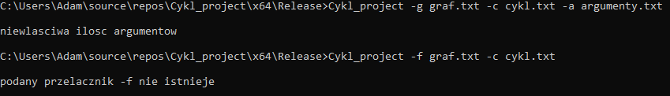

4, 5, 6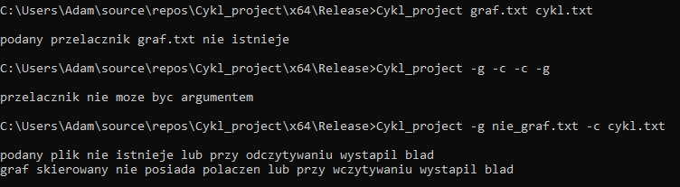7, 8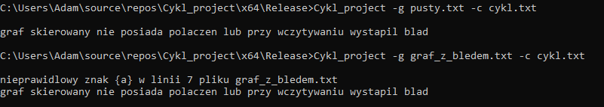9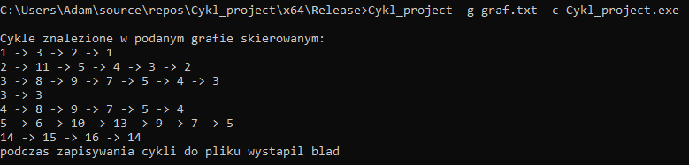

1. **Testy**
2. Graf o 1 połączeniu i 2 wierzchołkach [0 -> 1,]:

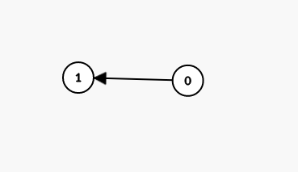

Wynik działania:

{W podanym grafie skierowanym nie wystepuja cykle}

1. Graf o 1 połączeniu i 1 wierzchołku [0 -> 0,]:

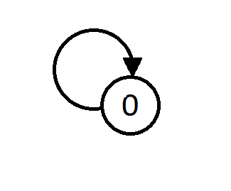

Wynik działania:

{0 -> 0}

1. Graf o 4 połączeniach i 3 wierzchołkach:

[2 -> 3, 1 -> 3,

3

->

3, 3

-> 3]

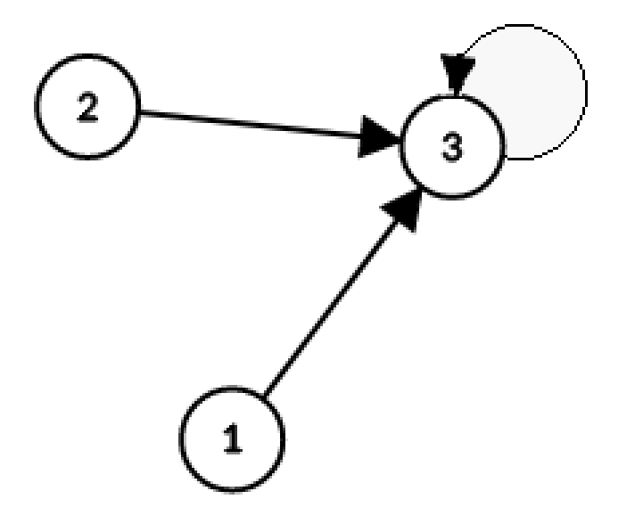

Wynik działania:

{3 -> 3} (cykl jest 1 mimo że są dwa połączenia

między 3 a 3, program traktuje drugi jako powtórkę)

1. Graf o 22 połączeniach i 16 wierzchołkach

[1 -> 3, 2 -> 1, 2 -> 11, 3 -> 2, 3 -> 8, 4 -> 3,

4 -> 8, 5 -> 4, 5 -> 6, 6 -> 10, 7 -> 5, 8 -> 9,

9 -> 7, 10 -> 13, 11 -> 5, 12 -> 8, 12 -> 9,

13 -> 9, 3 -> 3, 14 -> 15, 15 -> 16, 16 -> 14]

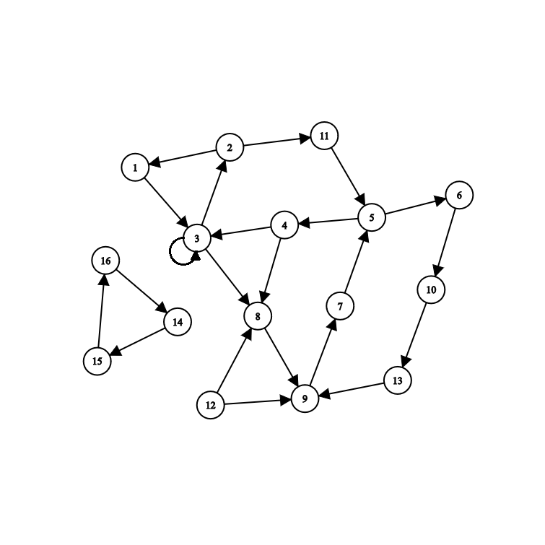

Wynik działania:

{1 -> 3 -> 2 -> 1

2 -> 11 -> 5 -> 4 -> 3 -> 2

3 -> 8 -> 9 -> 7 -> 5 -> 4 -> 3

3 -> 3

4 -> 8 -> 9 -> 7 -> 5 -> 4

1. -> 6 -> 10 -> 13 -> 9 -> 7 -> 5
2. -> 15 -> 16 -> 14}
3. **Wnioski**

Algorytm przeszukiwania grafu skierowanego w poszukiwaniu cykli posiada wiele zastosowań, między innymi znajdowanie ścieżki która pozwoli na powrót do punktu startowego. Algorytm uwzględnia połączenia jednokierunkowe z tym samym wierzchołkiem (np. 0->0). Program został podzielony na funkcje oraz pliki aby zwiększyć jego czytelność. Usuwanie duplikatów jest prawdopodobnie najbardziej czasochłonną czynnością, ponieważ wymaga to porównywania dwóch tablic poprzez ich posortowanie. Program posiada liczne zabezpieczenia zapewniające prawidłowe działanie niezależnie od poprawności argumentów. Program posiada dokumentację wygenerowaną z komentarzy umieszczonych w pliku funkcje.h, w formacie pliku .html jak i .pdf.